Hur ofta tvättar du händerna?
Hygien är avgörande för att förbättringar inom vatten, sanitet, hälsa och sjukvård ska vara hållbara. I samhällen där hygienen brister sprids sjukdomar snabbt mellan människor och en så enkel sak som att tvätta händerna med tvål och vatten kan rädda många liv.
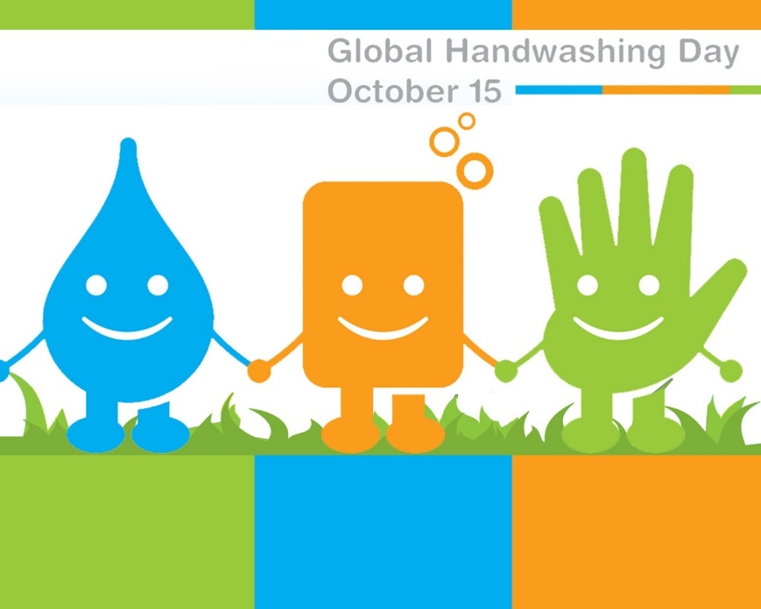
Idag är det den Internationella handtvättardagen (Global Handwashing Day) en dag som finns för att uppmärksamma vikten av god handhygien. Initiativet startades av Public-Private Partnership for Handwashing (PPPHW) där bland annat Unicef, Världsbanken, Centers for Disease Control and Prevention och The London School of Hygiene & Tropical Medicine ingår. Syftet var att främja och stödja en global och lokal kultur kring handtvätt med tvål för barn och i skolor.
Många människor känner inte till kopplingen mellan bristande hygien och dålig hälsa, och därför är kunskap och beteendeförändring avgörande. Men för förbättrad hälsa måste människor också ha möjlighet till bra hygien, vilket exempelvis kräver tillgång till rent vatten och tvål, men också utrustning för tvätt och städning. För förbättrad hygien krävs alltså både praktiska insatser och beteendeförändring.
Studier visar att regelbundet användande av tvål och vatten för personlig hygien kan minska risken att drabbas av diarré med hälften och antalet dödsfall med ungefär 23 procent. Bättre handhygien kan alltså rädda tusentals liv varje år!

Hur ofta tvättar du händerna?

Källa: wateraid.com

#hygien #handtvättardagen #globalhandwashingday #tvättarhänderna #diarré #vattenräddarliv #vvs #wateraid #washyourhands #säkervatten

